Damals als der Zirkus kam!
----------------------
Eine Betrachtung
Von
Peter: LeitheimGedichte.

DAMALS!

Poesie, Kunst, Heiterkeit, Akrobatik, Tiere.

Doch was ist eigentlich ein Zirkus?

Die ältesten Zeugnisse über die Existenz von artistischen Darbietungen sind schon über 5000 Jahre alt und finden in diversen Bildwerken ihren Ausdruck. Allerdings hatte das, was damals zwar den gleichen Wortlaut trug, kaum etwas mit der kunterbunten Zirkuswelt zu tun, wie wir sie heute kennen.
Im antiken Rom eine Arena, in der vorwiegend Wagenrennen, aber auch Gladiatoren- und Tierkämpfe stattfanden. Die sogenannten Zirkusspiele wurden größtenteils im „Circus Maximus“ ausgetragen. Die „ludi circences“ begannen meist mit einer feierlichen Prozession. Nach dem Festzug startete das Wagenrennen, indem der Ausrichter ein Tuch fallen ließ. In der Regel traten vier Wagen in den Farben Grün, weiß, blau und rot bei dem Rennen gegeneinander an.
Die neuzeitliche Geschichte des Zirkus wie wir ihn heute kennen hat ihren Ursprung in England Mitte des 18. Jahrhunderts. Ehemalige englische Kavallerie- Offiziere traten als Zirkusartisten auf und glänzten mit Pferdedressuren und akrobatischen Kunststücken auf ihrem Pferd.
Als Begründer des klassischen Zirkus, gilt der Kunstreiter Philip Astley, welcher 1782 mit dem sogenannten „Astleys Amphitheater“ das erste feststehende Zirkuszelt entwickelte. Als die drei grundlegenden Bausteine des Zirkus, galten von nun an Tiervorführungen, artistische Darbietungen und die Clownerie.
Zusammenfassend lässt sich sagen, dass die Zirkusgeschichte eine jahrtausendlange Tradition aufweist, wie es folgendes Zitat von Brian Lehmann „Der Zirkus ist fast so alt wie die Zivilisation“ treffend beschreibt. Die Entwicklung des Zirkus im Wandel der Zeit ist also außerordentlich kontrast- bzw. facettenreich und reicht von den blutigen Zirkusspielen der Antike bis hin zu der vielfältigen Zirkuswelt von heute, welche sogar pädagogische Konzepte miteinbezieht.
Bei meinem ersten Besuch in München 1964 bei Verwandten, waren in der Innenstadt: Clowns, Artisten, Jongleure, eine Musikkappelle, Affen, Elefanten, Pferde und ein Tiger im Käfig zu bestaunen.
Es war der Zirkus, Krone der Werbung für die Nachmittags- und Abendveranstaltungen machte. Der Besuch teuer, aber ein Abenteuer für mich.
Und ein Kamerateam vom ersten Programm des Deutschen Fernsehen war auch im Zirkuszelt
Siehe gemaltes Bild.
……………………………

Musik und Lieder

Wer kennt nicht das schöne Lied:
Oh mein Papa, war ein wunderbarer Clown….
Oh mein Papa, war ein schöner Mann….
Von Lilli Palmer 1954 gesungen.
Es war die große Zeit von Zirkus Krone.
------------------------
Und der geb. Österreicher Georg Kreisler sang das Lied:
Als der Zirkus in Flammen stand!
Gruselig schön und überaus makaber.
Hereinspaziert und gestaunt hieß die Devise der damaligen Zeit.
-------------------------------

In den 50/ 60ziger war so ein Zirkus noch etwas Besonderes.
In der Schule gab es Freikarten und „ermäßigte Karten“ für die Eltern.
------------------------
Der Zirkus ist da!

Guten Abend!
sagte der kleine Affe zu mir,
Und reichte mir die Hand.
Gefällt Dir - was du da siehst?
Es war der Bauchredner neben mir der dies fragte?

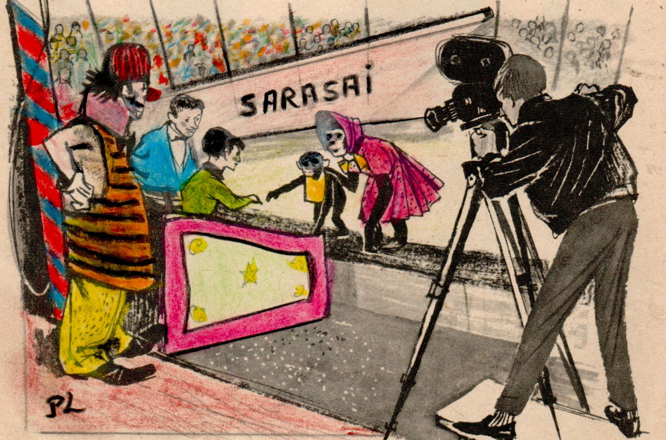
München 1964- das Fernsehen ist auch dabei!
-------------------------

Der Zirkus ist da!

Gedicht- Nr.1427

Plötzlich deckt das Wiesenfeld
ein sehr großes Zirkuszelt.
Die Kinder jubeln laut hurra
endlich ist ein Zirkus da!"
………………………
Gar viele bunte Wagen stehen
in Käfigen kann Löwen sehen,
Recht farbenfroh das Zirkuszelt
für staunend` Kinder Wunderwelt
………………….
Der Zirkuschef mit Frack, Zylinder
begrüßt Erwachsene und Kinder.
Ein Clown gibt seinen Gruß,
hüpft dabei nur auf einem Fuß.
--------------------------
Die Reiterin geschmückt ihr Pferd
zeigt Reiterkunst von hohem Wert.
Viel Akrobatik ist dabei
an Kunststücken gar vielerlei.
------------------------
Dann Akrobatik hoch im Zelt
manch Kunststück, Publikum gefällt.
Ein Messerwerfer zeigt galant
wie sicher Wurf aus seiner Hand.
-------------------
Dann Elefanten Kreise drehen
die Beine in die Höhe heben.
Zwei Tiger, Löwen lang die Mähne
die zeigen brüllend Tatzen, Zähne.
---------------------------
Auch sind vier Clowns nun mit dabei
so manches Kunststück mit Geschrei.
Ein Braunbär, seht als Akrobat
fährt Slalom mit dem Motorrad.
------------------------
Ein anderer Clown auf Geige spielt
doch viel zu traurig ist sein Lied.
Dann ein Jongleur mit Kegeln vier
und mit sechs Bällen balanciert.
--------------------------------
Auf Fahrrädern in roten Hosen
Schimpansen zeigen lustig Posen.
Auch zwei Kamele bunt geschmückt
die Kinder, alle sind entzückt.
-----------------------------
Peter Leitheim: Buchautor
Spiegelbild der Seele
www. leitheim-gedichte.de
Reutlinger Autorenpool.

